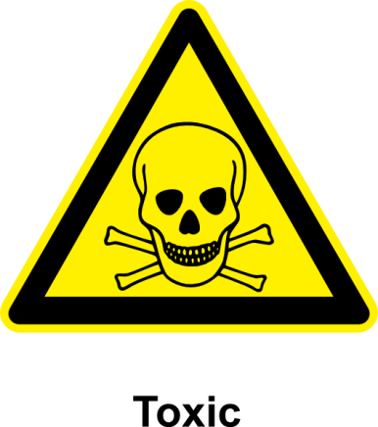
OXIDACION: INDICA EL GRADO DE OXIDACION DE UN ATOMO
PH: MIDE LA ACIDES O DISOLUCION DE UNA SUSTANCIA
TOXICIDAD: CAPACIDAD DE PROVOCAR CAMBIOS QUE PERJUDICAN LOS TEJIDOS
CONCEPTO
CARACTERISTICAS
EJEMPLOS
CAMBIA SU ESTRUCTURA INTERNA, SE CONVIERTE EN UNA NUEVA SUSTANCIA
SON AQUELLAS DONDE LA MATERIA CAMBIA
PROPIEDADES QUIMICAS

BIBLIOGRAFIAS

Universidad de Antioquia (2015) propiedades físicas y químicas el 14 marzo del 2017 de http://aprendeenlinea.udea.edu.co/lms/ocw/mod/page/view.php?id=226

Químicas.net (2015) ejemplo de propiedades químicas el 14 marzo de 2017 de
http://www.quimicas.net/2015/09/ejemplos-de-propiedades-quimicas.html

